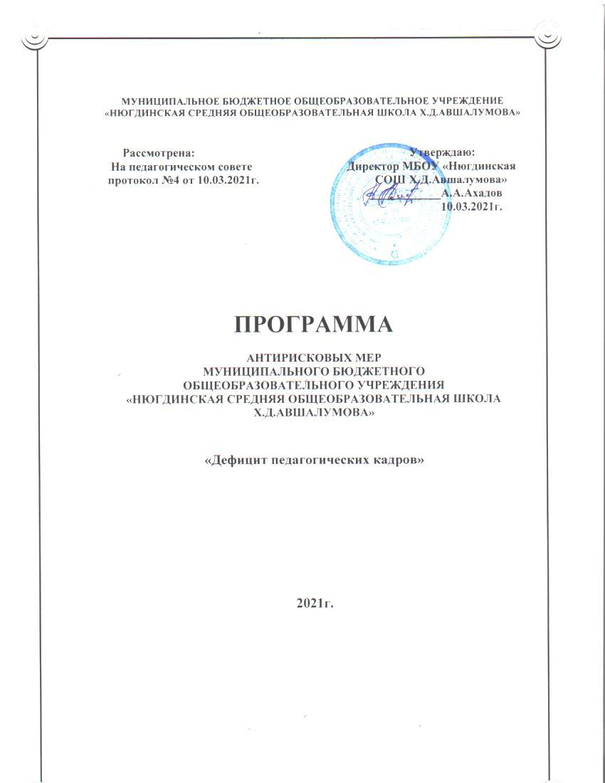

Программа антирисковых мер МБОУ «Нюгдинская СОШ»
«Недостаточная предметная и методическая компетентность педагогических работников»

1 | Наименование программы | Программа антирисковых мер МБОУ «Нюгдинская СОШ»  «Недостаточная предметная и методическая компетентность педагогических работников»
2 | Цель и задачи программы | Цель: создание условий для повышения профессиональной компетентности педагогов в условиях модернизации образования  Задачи:  -построить работу по психологическим аспектам мотивации обучающихся; индивидуализация образовательного процесса, приведение его в соответствие с возможностями и особенностями обучающихся, с их интересами, с ориентацией на зону ближайшего развития  -внедрение альтернативных форм оценивания;  -внедрение в практику преподавания проектной, исследовательской, творческой деятельности;  -организация профориентационной работы
3. | Целевые показатели | - Наличие договоров «О сетевом сотрудничестве и взаимодействии»;  - Доля родителей, удовлетворенных качеством преподавания;  - Доля педагогов, принявших участие в стажировке;  -Доля педагогов школы, использующих современные педагогические технологии;  - Доля педагогов, прошедших профессиональную переподготовку.  - Доля педагогов, использующих в своей работе эффективные практики совместной работы учителей (посещение уроков, анализ проблем на методических объединениях, наставничество и др.)
4. | Методы сбора и обработки информации | Наблюдение, анализ, мониторинг, анкетирование, анализ документов.
5. | Сроки реализации прораммы | Апрель -декабрь 2021г.
6. | Мероприятия по достижению целей и задач | Указаны в дорожной карте
7. | Ожидаемые конечные результаты реализации программы | Успешная мотивация педагогов к самореализации
8. | Исполнители | Директор, пед.коллектив

9.«Дорожная карта»
реализации программы антирисковых мер МБОУ «Нюгдинская СОШ» по направлению
«Недостаточная предметная и методическая компетентность педагогических работников»
Задача | Мероприятие | Срок реализации | Показатели реализации | Ответственные | Участн ики
Осуществление курсовой подготовки и переподготовки учителей; совершенствование методической службы школы | В школе создана система непрерывного профессионального развития и роста профессиональной компетентности педагогических кадров. Сформирован командный стиль работы всего педагогического коллектива. | Март-декабрь 2021г. | Школа-команда единомышленников, настроенная на успех ОУ; в школе установлена система непрерывного профессионального роста педагогов;  35% педагогов прошли курсовую переподготовку. | Директор, зам.директора по УВР, зам.директора по ВР,социально-педагогическая служба. | Педагоги-предметники
Организация научно- педагогического и психологического сопровождения учителя в условиях ФГОС. | В школе работает служба по психолого-педагогическому сопровождению педагогов | Март-декабрь 2021г. | Успешная мотивация педагогов к самореализации. | Зам.директора по УВР | Педагоги-предметники
Вовлечение педагогических работников школы в работу сетевых сообществ учителей | Педагоги школы вовлечены в работу муниципальных и региональных сообществ учителей, посещают семенары, конференции, вебинары, мастер-классы | Апрель-декабрь 2021 | 80% учителей вовлечены в работу сетевых сообществ учителей | Зам.директора по УВР | Педагоги-предметники
Внедрение современных образовательных технологий | Совместная работа учителей через посещение уроков, анализ проблем на методических объединениях, наставничество и др. | Апрель-декабрь 2021 | 70%педагогов используют современные технологии, эффективные практики. | Зам.директора по УВР | Педагоги-предметники

